认证审核报告审批页
项目编号 | 0163-2019-AA
受审核方名称 | 四川田册科技有限公司
注册地址 | 成都市金牛区蜀西环街66号9栋9层907号
经营地址 | 成都市武侯区武兴五路355号（A1-2-7-2）
审核类型 | MMS：监督第2次
认证范围 | MMS:计算机软硬件开发与销售；测绘技术咨询；测绘服务（测绘航空摄影、摄影测量与遥感、地理信息系统工程、工程测量、不动产测绘、地理信息数据采集及处理）、数据处理和存储服务；档案数字化加工；土地规划服务；工程技术服务。
服务认证等级（适用时） | □十星级□九星级 □八星级 □七星级 □六星级  □五星级 □四星级 □三星级 □达标级
评审人员签字 | 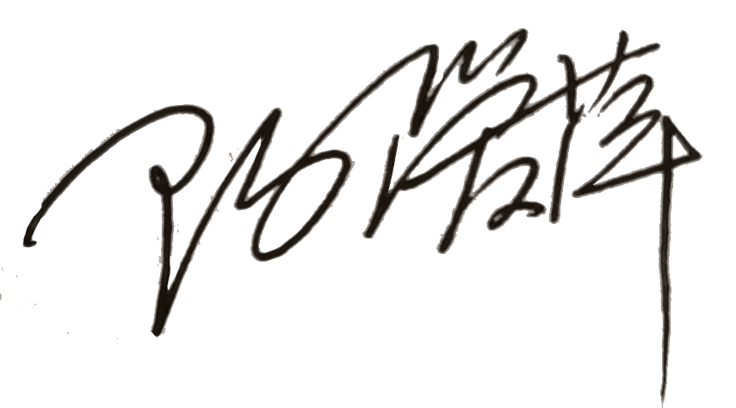
认证决定结论 | ■案卷符合要求，可以认证注册/保持  □案卷不符合要求，不可以认证注册/保持
认证决定人员签字 |  | 日期 | 2021-12-15
机构总经理审批意见 | ■认证流程符合要求，可以认证注册/保持  □认证流程不符合要求，不可以认证注册/保持
总经理签字 | 

